Тема: Основа подготовки учащихся 9-х классов к МОДО учителями физики
(естественно-научная грамотность)
Неделя  День | Дата | Тренер: Кисленко С.М. | Место проведения
Тема | естественно-научная грамотность
Цель | Учителя смогут раскрыть понятие естественно-научной грамотности
Ожидаемые результаты | Смогут находить рациональные способы решения заданий естественно-научной грамотности
Ключевая идея | Преодоление барьеров окажет положительное влияние на эффективность образовательного процесса
Ход тренинга |  |  |  | Время
Задачи МОДО:  1.Осуществление мониторинга учебных достижений обучающихся  2. Оценка эффективной организации учебного процесса  3. Проведение сравнительного анализа  Для подготовки к МОДО учащихся 9-х классов происходит разработка плана подготовки в нескольких направлениях:  - Организационная подготовка:  ознакомление с правилами и организации и проведения МОДО всех участников образовательного процесса,  оформление папки,  ведение мониторинга пробных тестирований  -Психологическая подготовка:  Беседа с учащимися,  работа с родителями.  -Технологическая подготовка: составление банка тестовых заданий по предметам.  -Учебная подготовка: повторение пройденных тем.  При подготовке к МОДО по физике я вспомнил слова Э.Ферми «Человек знает физику, если он умеет решать задачи».  Чтобы научить учащихся решать задачи различного уровня сложности я предпринимаю нижеследующие действия:  - собираю всю информацию и анализирую её;  - с седьмого класса на уроках физики приучаю учащихся к различным видам тестирования;  - как один из видов домашнего задания задаю составление тестовых заданий по теме урока с вариантами ответов АВСDЕ, указанием правильного ответа и указанием страницы учебника с которой был составлен вопрос.  На уроках физики я использую компетентностно-ориентированные задания (КОЗ), которые изменяют организацию традиционного урока. Они базируются на знаниях и умениях, но требуют принять накопленные знания в практической деятельности.  Назначение компетентностно-ориентированных заданий - погрузить учащихся в решение «жизненной» задачи. |  |  |  | 10 мин
Рассмотрим КОЗ по теме «Давление»  В природе и технике существуют различные устройства, позволяющие уменьшить или увеличить давление.  Рассмотрите картинки  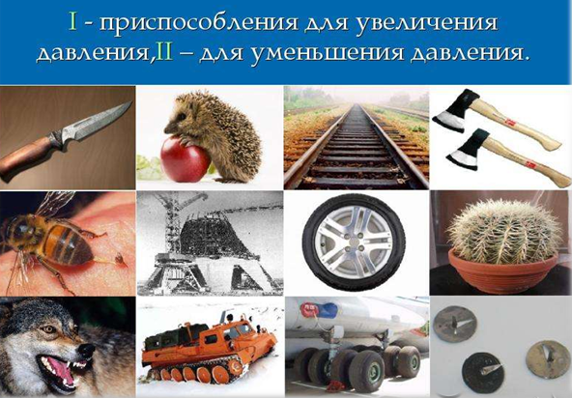  Заполните таблицу  Приспособления для увеличения давления Приспособления для уменьшения давления  КОЗ по теме «Диффузия»  Экспериментально найти зависимость скорости диффузии от температуры  1. налить в 1 стакан холодную воду, в 2 стакан теплую воду, в 3 стакан горячую воду  2. измерить температуру воды в каждом стакане  3. опустить в них по одному пакетику чая  4. отметить время начало эксперимента  5. определить, через какое время чай полностью раствориться в воде во всех стаканах  6. сделайте вывод в зависимости скорости диффузии от температуры  № стакана Начальная температура Время эксперимента  Собирая задания для закрепления или проверочных заданий я отдаю предпочтение реальным жизненным ситуациям или максимально к ним приближенным, ставлю и обсуждаю актуальные проблемы, которые должен понимать и решать «научно грамотный человек» сегодняшнего и завтрашнего дня.  Например: Измерение давление кирпича в 3-х вариантах расположения, измерить объем своего портфеля, какова масса всего воздуха в комнате и т.д.  Применение КОЗ на уроке позволяет мне решить одновременно несколько задач:  -выявить уровень развития предметных знаний и умений  -формировать познавательный интерес к предмету через развитие исследовательской компетенции  -готовить учащихся к МОДО.  Приведу еще несколько заданий, которые я использую на уроках физики для повторения раннее полученных знаний:  Закончите предложения…  - Направленный отрезок, проведенный из начального положения тела в его конечное положение называют….  - Физическую величину, равную отношению перемещения тела к промежутку времени, в течение которого произошло это перемещение называют….  -Мерой взаимодействия тел является …  -Силу, с которой Земля притягивает предметы, называют….  -Физическая величина, равная отношению массы тела к его объёму называют…  - Векторная физическая величина, равная произведению массы тела на его скорость и имеющая направление скорости…  «Найти соответствие»  ФИЗИЧЕСКИЕ ВЕЛИЧИНЫ ФОРМУЛЫ  А)Давление жидкости 1) PgV  Б) Сила давления 2) F/S  В) Сила тяжести 3) m•g  Г) Сила Архимеда 4) pgh  Д) Давление 5) P•S  «4 лишний»  1.Амперметр, вольтметр, реостат, весы.  2. Венера, Марс, Земля, созвездие.  3. Сила тяжести, сила трения, сила упругости, индуктивность.  Рассмотрим примеры тестовых заданий, которые раннее использовались при мониторингах учебных достижений:  1.При выполнении пируэта балерина совершила 3 полных оборота против часовой стрелки. Укажите радианную меру угла поворота балерины. (Пируэт – это поворот всем корпусом тела, выполняемый на носке одной ноги)  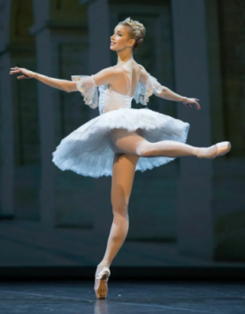  A) $1,5π$  B) $3π$  C) $4,5π$  D) $6π$  E) $7,5π$  2. Абиш решил определить толщину провода. Для этого он намотал провод на стержень, плотно прижимая витки друг к другу. Если длина намотки из 50 витков оказалась равной 50 мм, то диаметр провода равен  A) 1 мм  B) 1см  C) 1дм  D) 1 км  E) 1 м  3.Зарема наблюдала за мелькающими столбамиза окном поезда, расположенными на расстоянии 100 м друг от друга, и построила таблицу наблюдения движения:  № столбов 1-2 2-3 3-4 4-5 5-6  Промежуток времени, с 20 20 20 20 20  Скорость движения поезда  A) 5 м/с  B) 100 м/с  C) 20 м/с  D) 120 м/с  E) 2000 м/с  4.Марат, наблюдая гонки “Формула 1”, пилотируемого любимым пилотом, построил график перемещения болида.  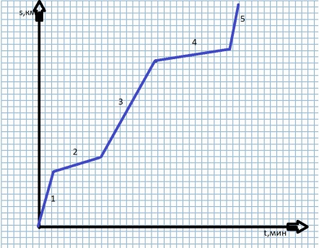  Наименьшая скорость движения болида  A) под № 4  B) под № 1  C) под № 2  D) под № 3  E) под № 5  5.Ученик заменил перегоревшую медную спираль на стальную такого же сечения и длины. Если напряжение на концах спирали не меняли, то сила тока $(ρ_{медь}=0,016 Ом∙{мм}^{2}/м, ρ_{сталь}=0,12 Ом∙{мм}^{2}/м)$  A) увеличилась в 7,5 раза  B) уменьшилась в 7,5 раза  C) увеличилась в 6 раз  D) уменьшилась в 6 раз  E) не изменилась  6.Из электрических лампочек собираются изготовить осветительную систему, соединив их последовательно, и включить в сеть с напряжением 220 Каждая лампа имеет сопротивление 23 Ом и рассчитана на силу ток 0,28 А. Необходимое количество лампочек для изготовления осветительной системы  A) 18  B) 24  C) 27  D) 30  E) 34  7.Если масляный обогреватель, мощностью 1800 Вт, работает 6 часов в сутки, а стоимость $1 кВт∙час$ по городскому тарифу равна 17,53 тенге , то цена потребленной электроэнергии равна (количество дней в 1 месяце считать 30 дней)  A) 1577,7тг  B) 3457,78тг  C) 5679,72тг  D) 6588,78тг  E) 7218,7 тг  Рассмотрим пример комплексного теста, который тоже был использован раннее в МОДО:  На стробоскопическом фото изображено движение шара по наклонной плоскости из состояния покоя. Время между вспышками 0,2с. Шкала наклонной плоскости представлена в сантиметрах.  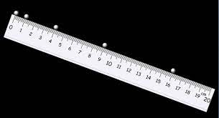  1.Определите, где находиться шар через 0,4с после начала движения  А.4см  В.1см  С.9см  D.16cм  Е.12 см  2.Начальная скорость шара  А.0  В.0,1 м/с  С.0,2м/с  D.0,3м/с  Е.0,4м/с  3. Скорость шара через 0,6с  А.0,1с  В.0,2 с  С.0,3с  D.0,4с  4. Ускорение шара  А.0,1м/с  В.0,2 м/с  С.0,3 м/с  D.0,4 м/с  Е.0,5 м/с  5. Положение шара во время последней вспышки  А.16 см  В.8 см  С.12 см  D.15 cм  Е.10 см  В заключении можно подвести итоги и сделать вывод, что задания и тесты подобного рода желательно использовать на уроках физики как для закрепления изученных тем, так и одновременно для подготовки к мониторингу образовательных достижений обучающихся |  |  |  | 20 мин.
Рефлексия  сегодня я узнал…  было интересно…  было трудно…  я выполнял задания…  я понял, что…  теперь я могу…  я почувствовал, что…  я приобрел…  я научился… |  |  |  | 5 мин.

